「勞工曾癸未從事外牆粉刷作業墜落死亡」
職業災害報導
- 職災基本資料：
- 事業單位名稱：李甲申。
- 災害發生處所：臺北市中山區民族東路。
- 災害發生時間：94年6月21日17時許。
- 災害類型：墜落。
- 災害媒介物：樓梯、梯道。
- 罹災情形：死亡1人。
- 災害發生經過：
屋主將其位於本市民族東路住家之外牆裝修作業口頭交由友人蘇乙酉（一級承攬人）負責施作，事前並未約定工程金額多少，須待工程完工後再由蘇乙酉向屋主請款，蘇乙酉找來友人劉丙戌承攬其外牆粉刷泥作工程，劉丙戌再行找來友人李甲申共同合作承攬，由蘇乙酉先行找人搭設外牆裝修所需之施工竹架，並另行僱工打除外牆磁磚，再交由劉丙戌及李甲申（二級承攬人）負責泥作部分。
案發當日共5人在場從事外牆泥作作業，包括蘇乙酉及李甲申及陳丁亥（2人屬技術工），另李甲申又找來罹災者曾癸未和勞工林戊子（2人屬小工）。當日作業情形為蘇乙酉則於地面協助林戊子準備物料及攪拌水泥砂漿，罹災者曾癸未則站立於施工竹架上負責將攪拌好之水泥砂漿傳遞給架上之李甲申及陳丁亥進行粉刷作業。於下午5時許，罹災者曾癸未於地上2樓施工竹架（樓高3.6公尺）上擦拭完玻璃後，準備由施工竹架外掛之垂直爬梯下架時墜落至地面人行道上，經緊急送往台北馬偕醫院救治，延至晚間9時許不治死亡。
- 災害原因分析：
依94年6月21日臺灣臺北地方法院檢察署相驗屍體證明書記載，曾癸未死亡原因係甲.出血性休克、乙（甲之原因）胸腹部鈍性傷、丙（乙之原因）高處墜落。

(一)直接原因：墜落。

(二)間接原因：
不安全狀況：
1.2公尺以上外牆裝修作業未設置適當寬度工作架、安全防護及上下設備。
2.勞工於施工竹架上從事泥作作業有墜落之虞，雇主未提供安全帶及安全帽等防護具。

不安全動作：無。
(三)基本原因：
１.蘇乙酉未於事前告知二級承攬人有關泥作作業可能發生勞工墜落之危害，且未採取適當之防護措施。
２.蘇乙酉與二級承攬人分別僱用勞工共同作業時，對於有墜落之虞之拆除管線作業，未善盡協議、指揮、巡視及指導監督之責任。
３未訂定工作守則及訂定自動檢查計畫實施自動檢查。
４.未對勞工施以從事工作及預防災變所必要之安全衛生教育訓練。
- 災害預防對策：
  - 對於高度2公尺以上之場所作業，有遭受墜落危險之虞者，應設置護欄、護蓋或安全網等防護設備。
  - 使勞工於高度2公尺以上施工架上從事作業時，工作台寬度應在40公分以上並舖滿密接之板料，其支撐點至少應有兩處以上並應綁結固定。
  - 於高差超過1.5公尺以上之場所作業時，未設置能使勞工安全上下之設備。
- 本案的啟示：
落實設置安全防護設備，方能確保作業安全，避免一失足成千古恨。

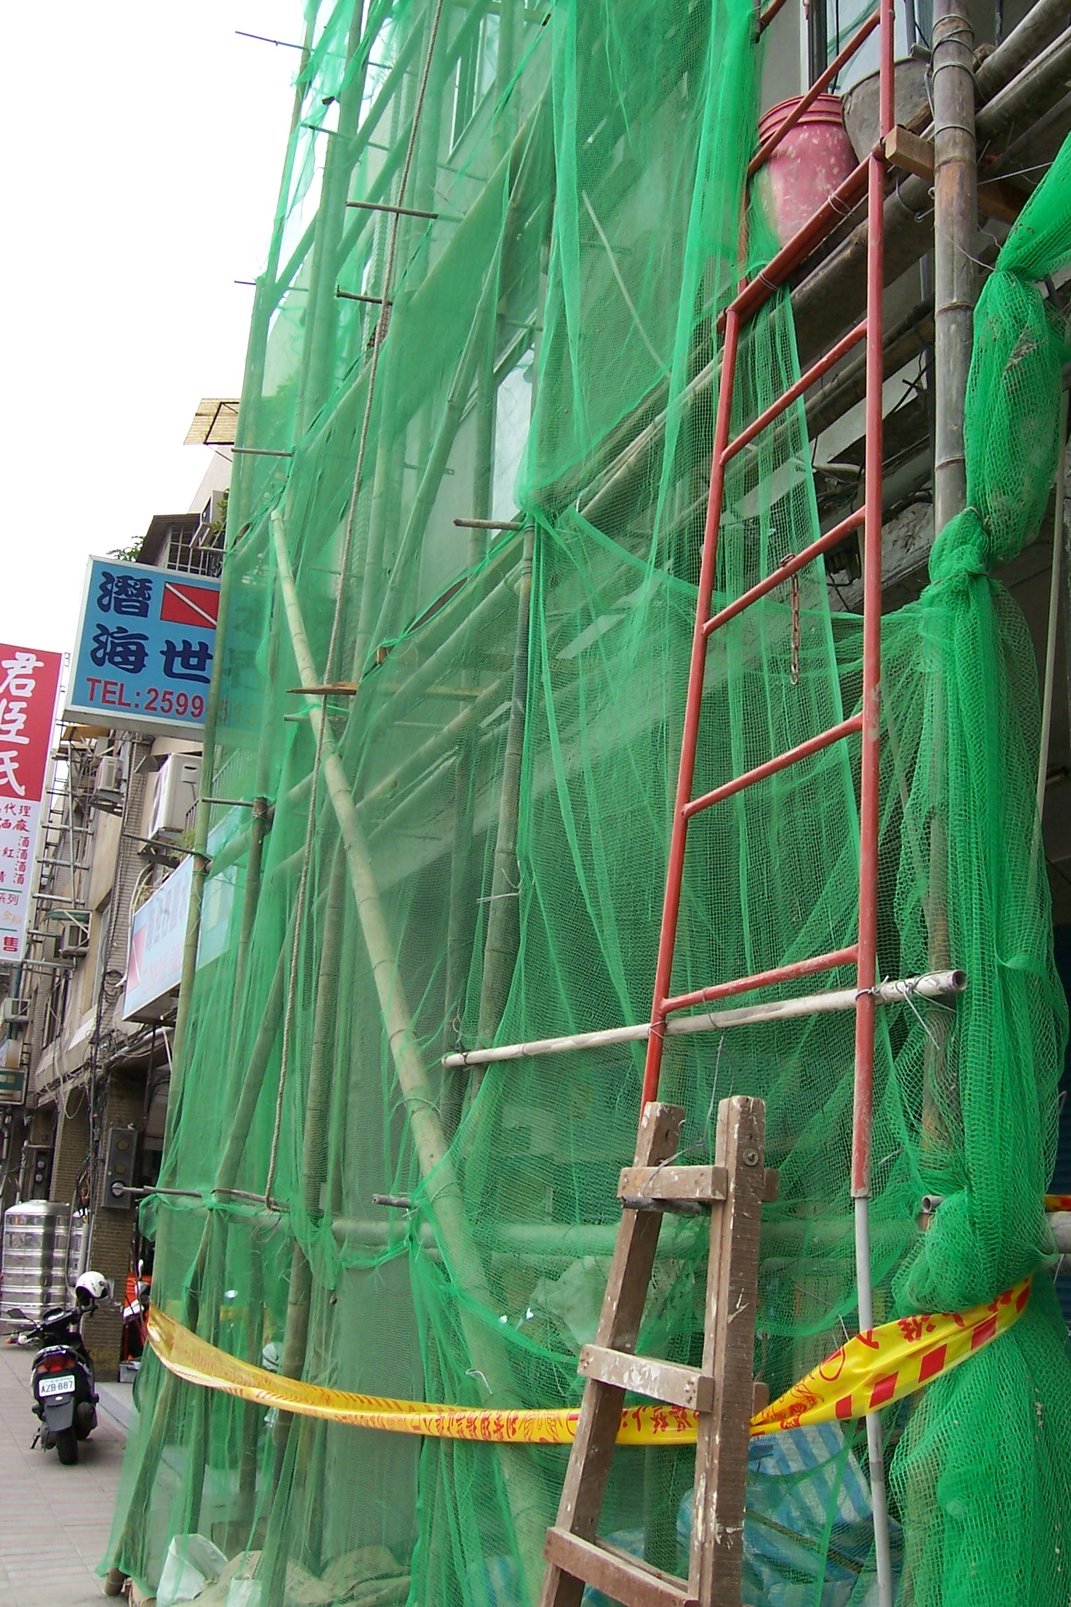
說 明 | 施工竹架未設安全防護及上下設備。

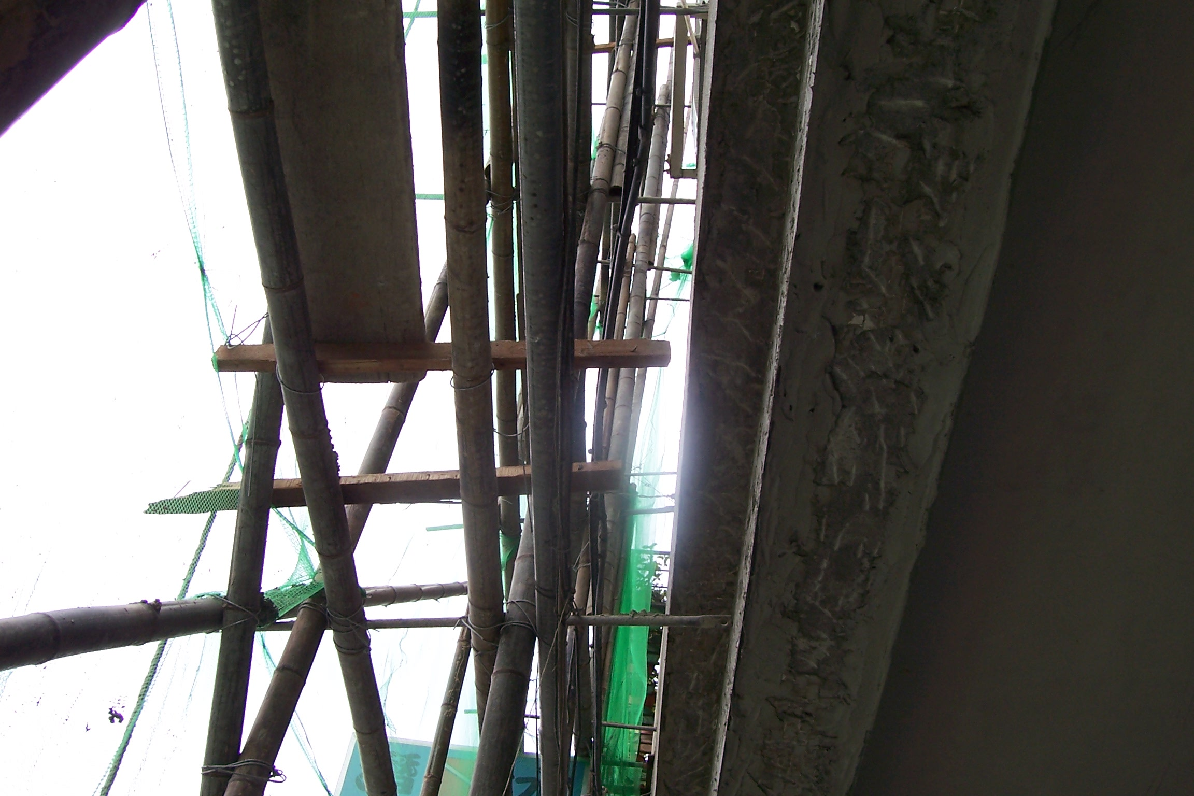
說 明 | 施工竹架工作台不足40公分。

